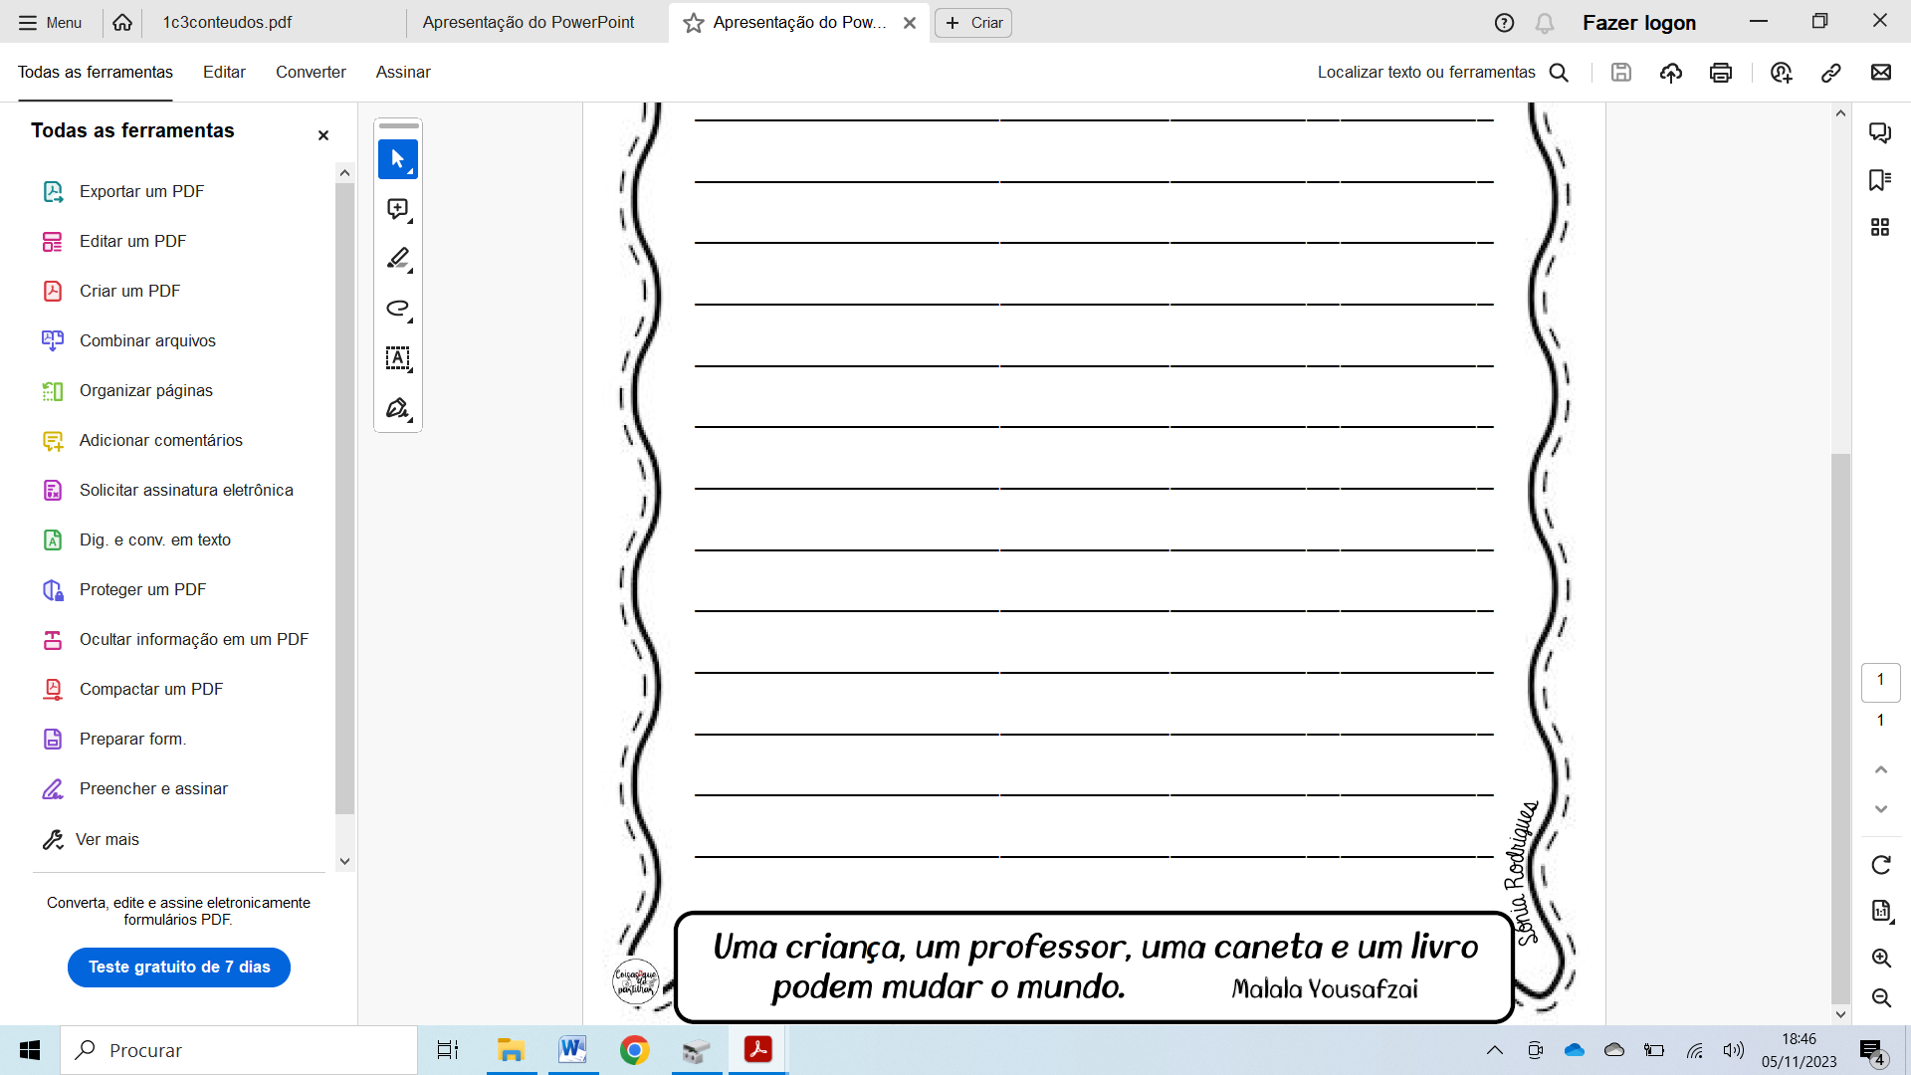

SE TU TIVESSES UM LÁPIS MÁGICO O QUE FARIAS?

Se eu tivesse um lápis mágico

